Выполнил: Гусаков Олег Романович, 298 группа.

**Отчет по практической работе № 8**

**«**Верстка интерфейсов**»**

**Цель работы:** формализовать основные функции системы

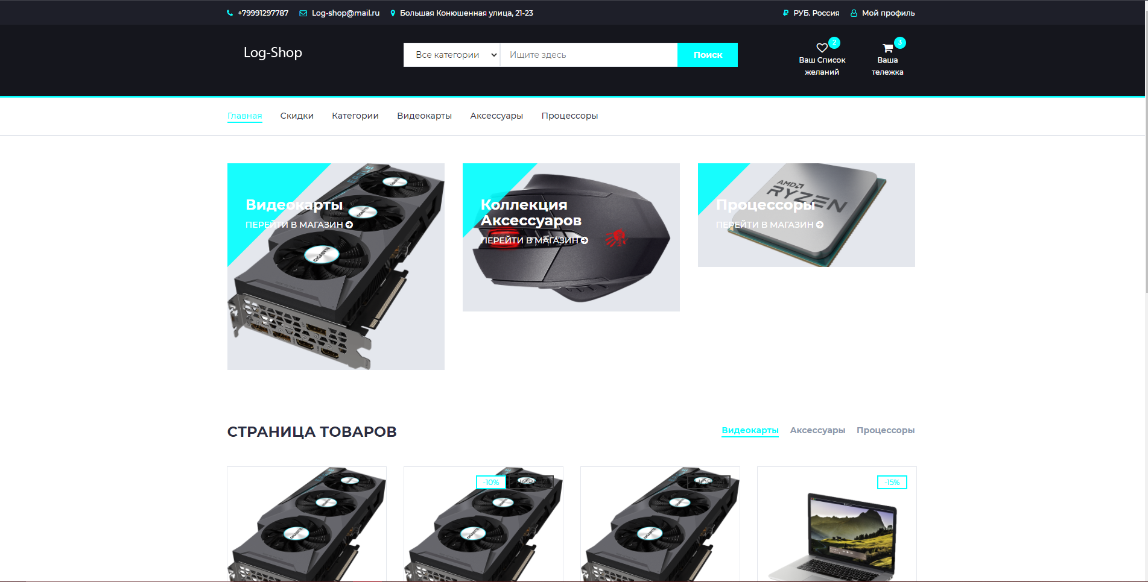

Рисунок 1 Главная страница

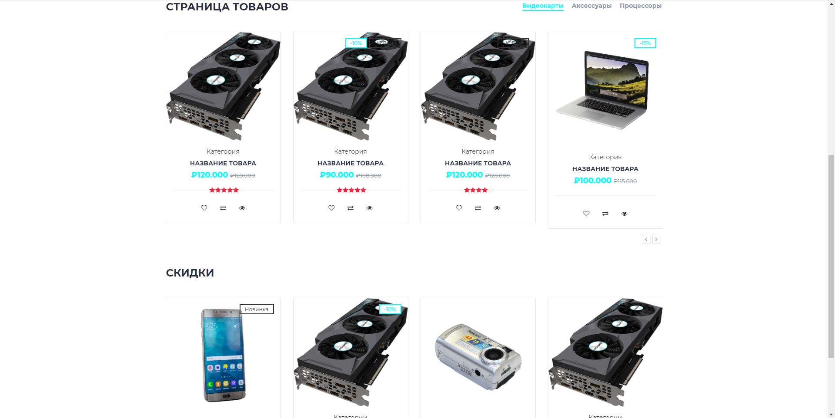

Рисунок 2 Страница товаров

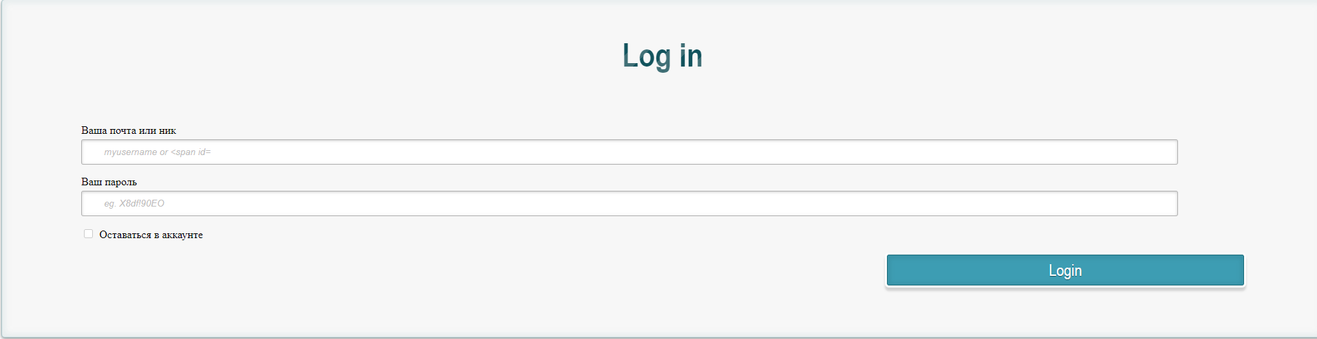

Рисунок 3 Регистрация

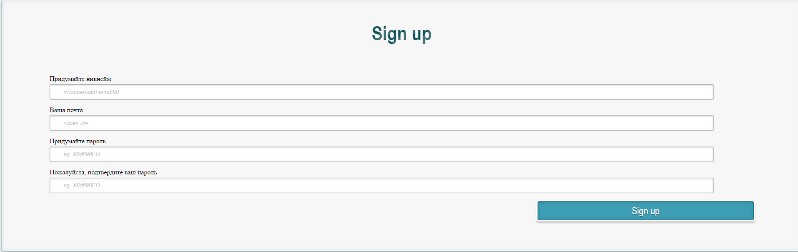

Рисунок 4 Вход